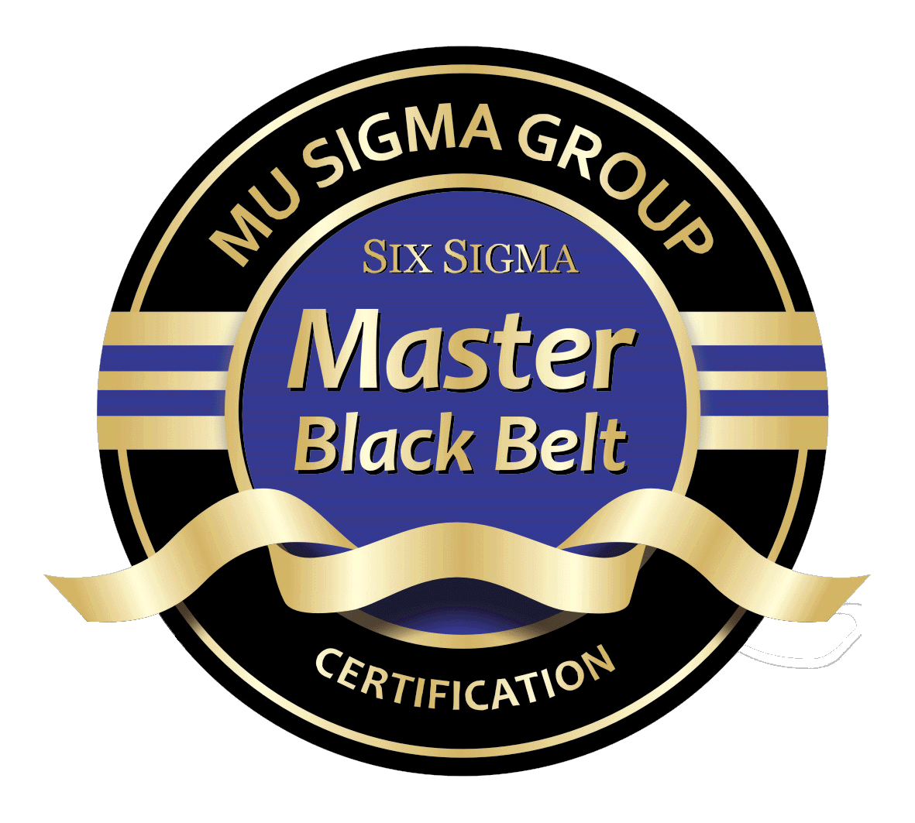
六標準差黑帶大師培訓課程
完整教授黑帶課程!!
15天，

AgiTek International Consulting.Inc.
國
際
證
照
AgiTek International Consulting.Inc.



▉ 主辦單位： 亞卓國際顧問股份有限公司
▉ 協辦單位： 中華系統性創新學會
黑帶大師（MBB）認證代表著業務流程改進專家中的頂尖地位。這個職責通常保留給表現最佳，潛力大，有著突出成果的六標準差黑帶。MBB認證班幫助學員達到深層理解六標準差，精實和變動管理，並使他們能夠快速有效解決複雜業務流程問題而建立和執行流程改進戰略。
授課內容
■培訓時間 全年循環開課 培訓10天 認證輔導5天 共計15天
六標準差黑帶課程 (10天 x 8hrs課程)
■培訓地點:台北林口 現場上課 (課前3天以e-mail通知上課地點)

AgiTek International Consulting.Inc.
課程說明 | 適合對象 | - 變遷推動者：對企業變革及業務不斷改進的熱情，冒險家願意挑戰現況。  - 大夢想家：善於了解整個系統且能找出正確的問題來下功夫。  - 邏輯/分析思想家：善於透過事實和財務資料來分析問題，能快速學習六  標準差分析工具。  - 領導者：善於跨部門工作，能促使人員致力於專案任務。  Can work without position power.  - 創新者：善於對企業不良問題提出創造性解決方案。  - Facilitator：善於建立共識並促使團隊合作  - 教練/講師：善於輔導及教導六標準差方法論  - Results Oriented：致力於準時完成專案並獲得極大效益。
課程說明 | 培訓大綱 | 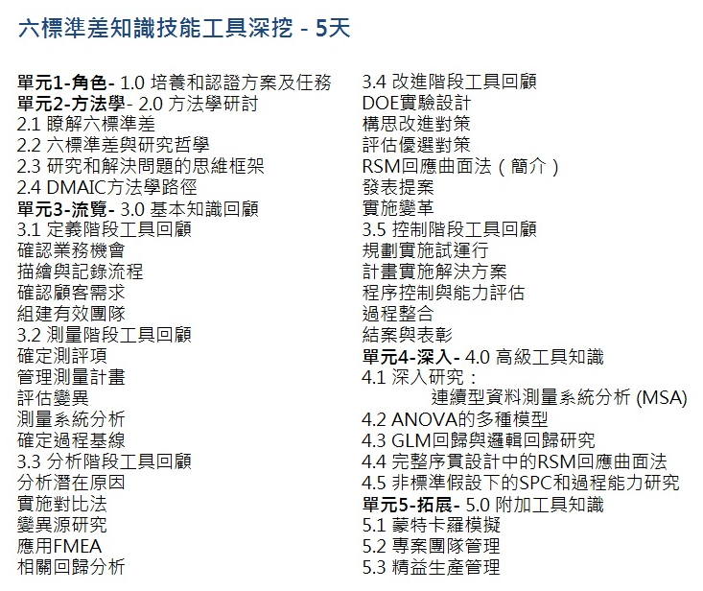  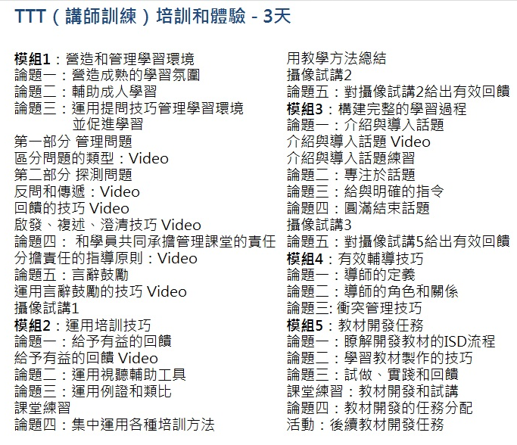
AgiTek International Consulting.Inc.
AgiTek International Consulting.Inc. | 培訓大綱 | 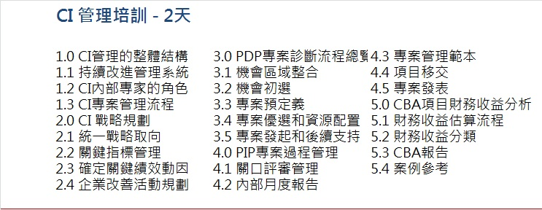

 | 取得證照 | 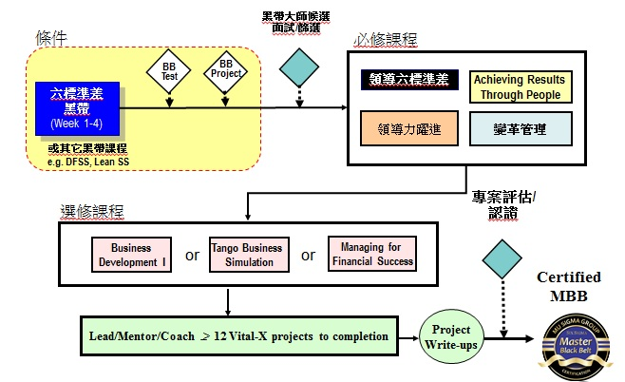
 | 軟體需求 | 學員需自備一台筆記型電腦，並且預裝 MINITAB®軟體。
 | 培訓方式 | E-mail–請上網下載報名表，  填妥後e-mailreg@sme-edu.org.tw  線上報名- SME網址 http://www.sme-edu.org.tw  傳真–請將報名表傳真至（03）572-3210 (新竹地區勿加03 )  諮詢專線:( 03)5723200

 | 專案輔導 | 共計5天 一對一專案輔導，時間可與顧問協議

【接續下頁】

--------------------------------------------------------------------------------------------------------------------------------------
付款方式 | □ATM轉帳 | 銀行：兆豐國際商業銀行 竹科新安分行 總行代號 017  帳號： 020-09-02898-0 戶名：亞卓國際顧問股份有限公司
付款方式 | □即期支票 | 抬頭：亞卓國際顧問股份有限公司（劃線並禁止背書轉讓）  請寄到：『 30071新竹市光復路二段352號6樓(清華資訊大樓)亞卓國際顧問股份有限公司 啟』
付款方式 | ■諮詢窗口：(03)5723200 ■會址：30071新竹市光復路二段352號6樓 ■E-MAIL：reg@sme-edu.org.tw

會員編號： 填寫完畢請傳真至本學會FAX：(03)572-3210 或上學會網站報名http://www.sme-edu.org.tw

報名表 | 15天 六標準差黑帶大師培訓課程
報名表 | 姓 名* |  |  | 性 別 |  |  |  | 英文姓名*  (考照者需要)
報名表 | 身份證字號*  (外籍人士請填護照號碼) |  |  | 出生年月日* |  |  |  | 專業科系
報名表 | 公司/單位* |  |  | 部門及職稱 |  |  |  | E-MAIL*
報名表 | 電 話* |  |  | 行動 電話*
報名表 | 地 址*
報名表 | 學 歷 | □博士 □碩士 □大學 □專科 □其他 科系:____________
報名表 | 團體報名 | 聯絡人姓名： 電話： E-mail：
報名表 | 訊息來源* | □E-mail □SME網站□SSI網站 □104教育網 □1111教育網 □亞太教育網 □電子報  □yes123 □朋友 □其他:________
報名表 | 收據抬頭: |  |  |  |  |  | 統一編號:
報名表 |  |  | 一般註冊費 |  |  | SSI會員或提早兩週完成繳費或兩人以上同行 |  |  |  | （SSI會員且提早兩週完成報名繳費）或三人以上同行
報名表 | 台北現場 |  | □$600,000 |  |  | □$570,000 |  |  |  | □$540,000
報名表 | 認證輔導 (五天) |  | 已含在註冊費中
報名表 | (Total)總計以上價格不含學員個人付款之郵電與相關匯款費用

【注意事項】
‧取消/延期：請務必在上課5天前通知，否則報名單位仍須負擔全額的教育訓練費用。
‧本學會保留修訂課程、中斷課程及未達最低開課人數時取消課程之權利。
‧若退費因素為學員個人因素，且於上課前5天通知，退費時扣除手續費10%。
‧若退費因素為學會課程取消或延課因素，學會則負擔退費之手續費。
‧學會保留因故調整課程時間. 並通知已報名學員知悉。
‧報名認證系列課程學員有效限修期限為兩年.請學員知悉 。
‧.費用含教材講義茶水、現場課程午餐含認證考試費用。
‧需報帳者，請務必填寫「公司抬頭」及「統一編號」欄位，以利開立收據作業。
‧* 項目 務請填寫以利行前通知或有臨時注意事項時聯絡。
‧.團報時每人仍需填一份資料，並加註團報聯絡人聯絡資料。
‧網路上課請自備相關硬體設備

